5)
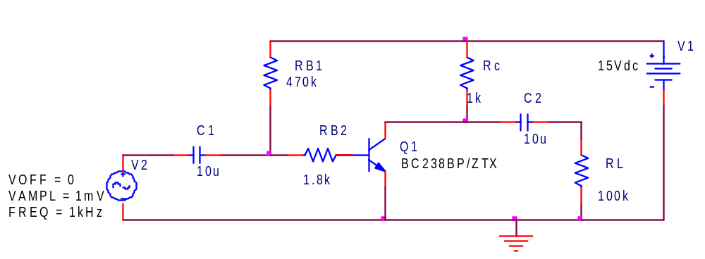

DC Voltajlar

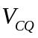 = 15V - 5.520V = 9.480V
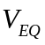 = 0V

DC Akımlar

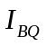 = 30.310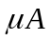
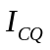 = 9.480
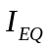 = 9.510

2 mV peak-to-peak için: Av = -96.249

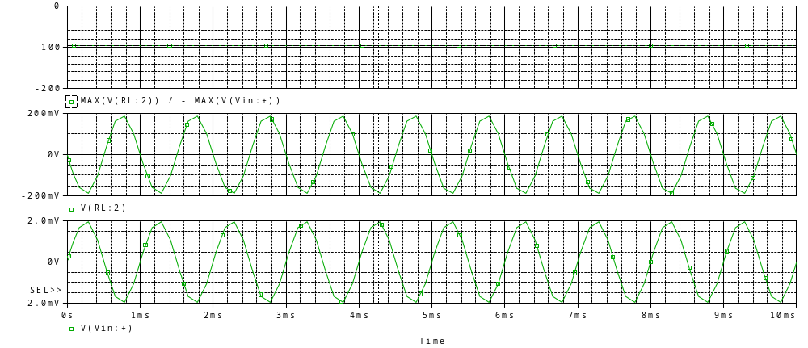

20mV peak-to-peak için: Av = -95.834

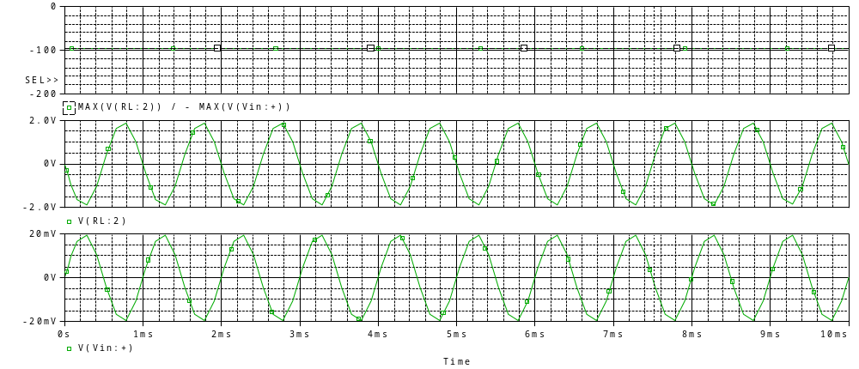

140 mV peak-to-peak için: Av = -64.501

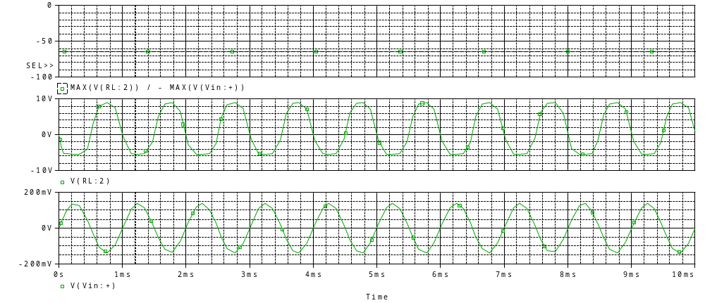

500 mV peak-to-peak için: Av = -18.774

